Portada ej:


Contraportada con titulo etc -> ej:

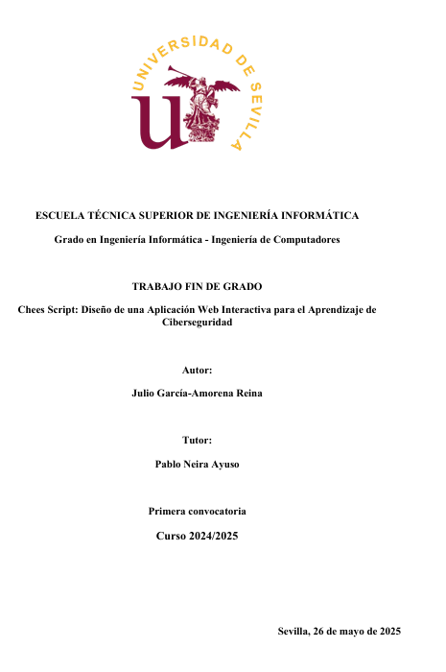

Dedicatoria

Agradecimientos

Resumen

Abstract

Índice
Capítulo I: Introducción 1
1.1. Motivación y descripción del problema 1
1.2. Objetivos del proyecto 1
1.3. Estado del arte 1
Capítulo II: Planificación 2
2.1. Estimación de tiempos y plazos 2
2.2. Presupuesto 2
2.3. Tabla de planificación general 2
2.4. Tabla de planificación por capítulos 2
2.5. Diagrama de Gantt 2
Capítulo III: Base Teórica y Herramientas 3
Capítulo IV: Preparación - Diseño de entorno y selección de técnicas 4
Capítulo V: Análisis de detecciones 5
Capítulo VI: Resultados 6
Capítulo VII: Evaluación de Velociraptor y Benchmark de Rendimiento 7
Capítulo VIII: Trabajo Futuro 8
Capítulo IX: Conclusiones 9

Índice de figuras
Figura II-1: Ejemplo 14

Índice de tablas
Tabla II-1: Ejemplo 14

Índice de código
Código II-1: Ejemplo 14

Introducción
Figura
Figura II-1: Ejemplo
Tabla
Tabla II-1: Ejemplo
Código
Código II-1: Ejemplo

Motivación y descripción del problema

Objetivos del proyecto

Estado del arte

Planificación

Estimación de tiempos y plazos

Presupuesto

Tabla de planificación general

Tabla de planificación por capítulos

Diagrama de Gantt

Base Teórica y Herramientas

Preparación - Diseño de entorno y selección de técnicas

Análisis de detecciones

Resultados

Evaluación de Velociraptor y Benchmark de Rendimiento

Trabajo Futuro

Conclusiones

Anexos
Anexo A. Tabla completa de técnicas seleccionadas
Anexo B. Configuración del laboratorio
Anexo C. Checklist de instalación
Anexo D. Evidencias y capturas
Anexo E. Artefactos utilizados / consultas VQL
Anexo F. Tablas completas de rendimiento
Anexo G. Glosario de términos
Referencias bibliográficas

